EXMO. SR. PRESIDENTE DA CÂMARA MUNICIPAL DE SUMARÉ

Indico ao Exmo. Sr. Prefeito Municipal, a ele solicitando e esse junto ao departamento competente, para que seja feito, com a máxima urgência, **a LIMPEZA DOS BUEIROS da Rua Silvina da Conceição Soares, em frente ao nº 211, do Parque Sevilha,** a fim de favorecer o efetivo escoamento da água na via pública.

Frisa-se que a presente solicitação é necessária, em especial porque, nos períodos chuvosos, a obstrução dos bueiros pode provocar a inundação das ruas, com a deterioração do pavimento, gerando inúmeros transtornos para a população.

Sala de Sessões, 09 de abril de 2021.

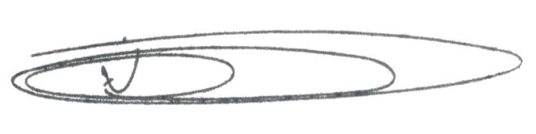

**NEY DO GÁS**

VEREADOR

*(Cidadania)*